|  |  |  |  |
| --- | --- | --- | --- |
| DOCENTE | JHON FREDY VARGAS | | |
| CURSO  8 |  | FECHA DE ENTREGA  20 de julio/27 de julio/31 de julio |  |

|  |
| --- |
| Tema: La publicidad y la contrapublicidad.  Propósito: apropiarse de los elementos de la publicidad y generar contrapublicidad. |

**Metodología para el desarrollo:** La guía cinco de español y literatura se va desarrollar en tres escenarios:

1. Guía virtual alojada en la página del colegio.
2. Clases virtuales por Microsoft Teams o Zoom.
3. Videos de las clases alojados en el canal de YouTube, El profesor Martiano. Link (<https://www.youtube.com/feed/my_videos>). Este recurso es para los estudiantes que no alcancen a estar en línea en las clases por Microsoft Teams.

|  |
| --- |
| Primera semana. (13 al 20 de julio de 2020/11: 59 pm). |

*Preguntas para responder en el cuaderno y en los foros virtuales.*

* Responda en el cuaderno. ¿Qué significa la publicidad?
* Responda en el cuaderno. ¿En qué lugares y aparatos tecnológicos has visto publicidad? Descríbelos.
* Escriba en su cuaderno de español con sus términos una publicidad que le haya llamado la atención, por ejemplo, sobre tenis, celulares o ropa, comida, lugares, etc.
* Haga un dibujo de la publicidad que más recuerda en el cuaderno.
* Conéctese a la clase virtual por Teams o Zoom para tratar estos puntos el día 15 de julio a las 9: 00 a.m. El Profe Martiano le está invitando a una reunión de Zoom programada.

|  |
| --- |
| Unirse a la reunión Zoom [https://us04web.zoom.us/j/73465331980?pwd=RVBjMFBHRkhzZUZndWw3cUZ1NGhqdz09](https://www.google.com/url?q=https://us04web.zoom.us/j/73465331980?pwd%3DRVBjMFBHRkhzZUZndWw3cUZ1NGhqdz09&sa=D&source=calendar&usd=2&usg=AOvVaw2vkByLOZXbVKWfwBmuNuOa)  ID de reunión: 734 6533 1980 Contraseña: 9udgdQ |

1. Leer la siguiente información:

**El significado de los colores en la publicidad**

La psicología visual es utilizada en los anuncios para generar determinadas emociones en los usuarios

Cada vez existen más informes sobre la influencia de determinados colores a la hora de conseguir unas sensaciones u otras. Las empresas encargan estudios psicológicos para elegir un logotipo. Y, sin duda, los anunciantes invierten mucho dinero en el estudio para elegir bien los colores que utilizarán en [publicidad](https://cronicaglobal.elespanol.com/tag/publicidad). Los [colores](https://cronicaglobal.elespanol.com/tag/colores)​ afectan a las personas y, según muchos estudios realizados, se sabe que influyen en la compra o no compra de un determinado producto.

**Azul**

Sirve para promocionar productos y servicios relacionados con la limpieza, promocionar productos relacionados con el aire y el cielo, así como también productos relacionados con el agua y el mar. El azul sugiere responsabilidad e inspira confianza. Los azules más oscuros implican autenticidad, confianza, seguridad y fidelidad. A diferencia de los colores cálidos como el rojo, el naranja y el amarillo, el azul está ligado a la conciencia y al intelecto.

**Rojo**

Está asociado al coraje, la valentía, la pasión y el amor. Reconocido como estimulante, la cantidad de rojo está directamente relacionada con el nivel de energía percibido. Se ha comprobado que el rojo mejora el metabolismo humano. Es uno de los colores más populares y poderosos. Se utiliza sobre todo en épocas de rebajas y descuentos de productos.

**Amarillo**

Es el color del sol y se traduce en emociones como optimismo, felicidad, brillo y alegría. Se ha comprobado que el color amarillo provoca pensamientos creativos. Aunque si el amarillo es usado en exceso puede tener un efecto perturbador. Es muy eficaz para atraer la atención.

**Verde**

Es el color del crecimiento, la primavera, la renovación y el renacimiento. Está asociado con la salud, la frescura, la paz y la solución de los problemas ambientales. Sugiere fertilidad, libertad y tranquilidad, también estabilidad y resistencia. El verde se utiliza en productos relacionados con la salud, y en temas de medio ambiente y ecología.

**Blanco**

Implica inocencia y pureza. Simboliza un nuevo comienzo. Nos ayuda en momentos de estrés y nos ayuda a seguir adelante y poner el pasado atrás. Significa igualdad y unidad. Se utiliza en temas relacionados con la medicina y la salud.

**Negro**

Está asociado con el poder, la elegancia, el secreto y el misterio. Es autoritario y puede evocar emociones fuertes, su exceso puede ser abrumador. Se utiliza para anunciar joyas y productos sofisticados.

**Gris**

Implica seguridad, madurez y fiabilidad. Es el color del intelecto, el conocimiento y la sabiduría. Se percibe como clásico. Implica una perfecta neutralidad. El gris es considerado el color del compromiso. También puede estar relacionado con la melancolía y la tristeza. (<https://cronicaglobal.elespanol.com/creacion/vida-tecky/significado-colores-publicidad_28113_102.html>)

1. Realice un cuadro comparativo en el cuaderno así:

|  |  |
| --- | --- |
| COLOR | SIGNIFICADO |
|  |  |
|  |  |
|  |  |
|  |  |
|  |  |
|  |  |
|  |  |

1. Recorte y pegue publicidades de periódicos o revistas para señalar la función de cada uno de los colores leídos arriba y que corresponda con su significado.
2. Realice la publicidad de un producto que vendan en su cuadra, un vecino o un familiar en una hoja de cuaderno completa usando el significado de por lo menos tres colores, vistos arriba, con sus significados (No es necesario usar todos los colores).
3. Escoja una sola vía para enviar su trabajo escaneado o fotografiado:
4. Debe enviar escaneado el trabajo realizado al siguiente correo:

* [jfvargase@educacionbogota.edu.co](mailto:jfvargase@educacionbogota.edu.co)

1. También, le puede tomar fotografía horizontal y clara de las hojas del cuaderno y enviarla al WhatsApp del profesor: 3133109568. No olvide marcar los trabajos enviados con curso, nombre y apellidos completos.
2. Fecha limite de envío: lunes 20 de julio hasta las 11: 59 pm. Después de esa fecha no se reciben envíos, se asume para recuperación.

|  |
| --- |
| Segunda semana. (20 al 27 de julio de 2020/ 11:59 pm). |

1. Observa la siguiente imagen y responde en el cuaderno a las preguntas:



* Si no se puede ver los colores, estos son: Vinotinto, azul y blanco.
* ¿Qué colores predominan?
* ¿Qué objetos hay?
* ¿Qué significado tiene el título: <<contrapublicidad>>, el subtítulo: <<consume hasta morir>> y la imagen?

1. Lea el siguiente fragmento para una clase virtual del día 22 de julio a las 10: 00 am., por Zoom, analice la información.

|  |
| --- |
| Unirse a la reunión Zoom [https://us04web.zoom.us/j/75031580847?pwd=aU43S01GN3ZZMEduODZXa3ZjZXNJQT09](https://www.google.com/url?q=https://us04web.zoom.us/j/75031580847?pwd%3DaU43S01GN3ZZMEduODZXa3ZjZXNJQT09&sa=D&source=calendar&usd=2&usg=AOvVaw2k6s5ibMIMvYxSGaN4GrT1)  ID de reunión: 750 3158 0847 Contraseña: 7exu96 |

1. Busque y escriba los significados de las palabras subrayadas en el cuaderno para la clase del día 22 de julio a las 10: 00 am.

“Oliviero Toscani, el que fuera director de las campañas publicitarias más polémicas y exitosas de Benetton, decía que la publicidad “no vende productos ni ideas, sino un modelo adulterado e hipnótico de la felicidad”. El anuncio publicitario, resultado de una selección precisa y minuciosa de lo que se quiere destacar del producto y la marca es, efectivamente, un instrumento de seducción, mezcla de mimetismo y aspiración. El consumidor y la consumidora se identifican con los modelos que el anuncio muestra porque fueron elegidos justamente por su cercanía, pero aspira a adquirir la diferencia que le separa del modelo, es decir, el producto anunciado. El reflejo del producto en un imaginario social opera como un espejo cóncavo, un reflejo próximo, pero no idéntico, una imagen distorsionada a la medida de las frustraciones y complejos de una desactivada clase consumidora, a base de exagerar las virtudes del producto y eliminar de forma sistemática el resto de la información útil. Al final, en un escenario de dura competencia comercial, donde cada marca intenta diferenciarse del resto con su propia identidad, la suma de las técnicas de diferenciación termina aportando a ese imaginario social en el que nos reflejamos una buena dosis de idealización: “Este ambiente ocioso y hedonista no es más que la idealización del tipo de vida de los más opulentos consumidores. Es preciso seducir al gran público con un modelo de vida donde el standing exige renovar con la mayor periodicidad posible el guardarropa, los muebles, la televisión, el coche, los electrodomésticos, los juguetes de los niños, todos los objetos cotidianos. Incluso cuando sean inútiles”, dice Toscani”. (<http://www.factoria3.com/documentos/LIBRO_CONTRAPUB_CHM.pdf>).

1. Realice la contrapublicidad de un anuncio publicitario en un octavo de cartulina con material reciclado. Según ejemplo visto en clase o a partir del siguiente.

**Definición de contrapublicidad:** Es probable que alguna vez hayas oído hablar de la contrapublicidad. Sin embargo, no deja de ser un concepto confuso. Para empezar, la contrapublicidad es una respuesta comunicativa a la publicidad. Pero, además, es una estrategia que pretende denunciar el consumismo y la insostenibilidad del actual modelo de producción y consumo. Si la publicidad funciona tan bien y hace llegar mensajes comerciales a cualquier rincón, la contrapublicidad ¿puede hacer lo mismo?

1. Escriba una reflexión sobre la anterior contrapublicidad en el cuaderno.
2. Exponga su contrapublicidad mediante un video de un minuto, envíelo al correo o al WhatsApp del profesor. Explique cual es el mensaje que quiere dar a entender.

|  |
| --- |
| Tercera semana (28 al 31 de julio de 2020/ 11 59 pm). |

1. Responda el cuestionario que el profesor enviará para evaluar el tema de la publicidad y la contrapublicidad.
2. **MIRATE, Olga Jiménez profesora.**

**FOTOMONTAJE**

Es una técnica gráfica de expresión artística que consiste en formar una nueva obra con trozos de fotografías y materiales impresos, Como técnica nació en los años 20 del siglo XX, de la mano de los dadaístas, aunque existen piezas del siglo XIX.

Ejemplos…


    •   German Postcard
    •   Anon
    •   1902
    •   Época Victoriana
 • Man With the
  Rubber Head
• Film still
• 1902
• Época
  Victoirana
 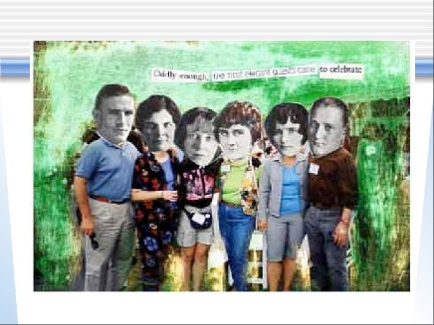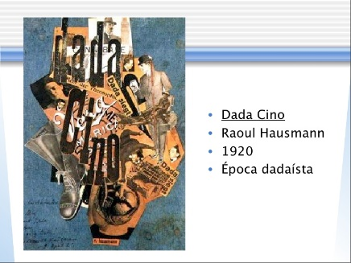• Tatlin At Home
• Raoul
  Hausmann
• 1920
• Época dadaísta
 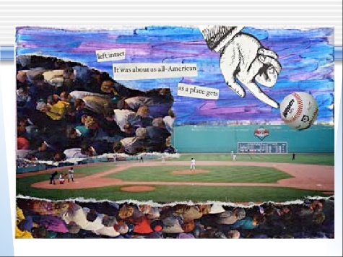

Actualmente existen herramientas y programas digitales, que permiten realizar fotomontajes como Photoshop, nosotros utilizaremos la técnica del collage, que nos permite usar materiales que encontraremos en casa, en revistas, periódicos, publicidad, etc, lo importante es usar nuestra imaginación.

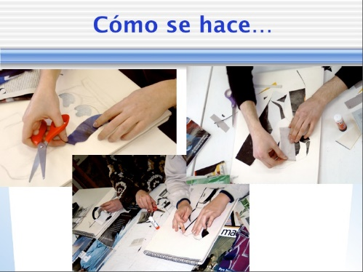

1. Tendrás que realizar tu trabajo de forma manual y tomar una fotografía de tu trabajo

10. Utiliza programas como: PicsArt, FaceApp, Canva u otros gratuitos y realizar dos fotomontajes más, recuerda subir al classroom, de produccionsimblicam@gmail,com y publica tu trabajo en la carpeta respectiva

11. Únete a la reunión virtual con la profesora Olga Jimenez, el fotógrafo profesional Luis Carlos Ayala y el profesor Jhon Fredy Vargas.

Previamente enviamos el link al grupo de WhatsApp para la sesión virtual.

1. Lea para la clase final el siguiente articulo:

<https://www.elespectador.com/noticias/cultura/retratos-de-la-otra-cara-del-hampa/>

o mire la siguiente imagen y analice el contexto y la composición:



Recursos de apoyo:

Contrapublicidad como fenómeno cultural:

<https://www.youtube.com/watch?v=cWBsE-SEoZY>

Link canal profesor Jhon Fredy vargas:

<https://www.youtube.com/feed/my_videos>

Correos electrónicos (Profesor Jhon Fredy y Olga Jiménez):

* [jfvargase@educacionbogota.edu.co](mailto:jfvargase@educacionbogota.edu.co)
* [produccionsimblicam@gmail.com](mailto:produccionsimblicam@gmail.com)